اختبار فتري ريض2-2 الفصل4 الفصل الدراسي2 للعام الدراسي1445
الاسم: | الصف: 2ث( ) | اليوم والتاريخ: | الدرجة: / 20
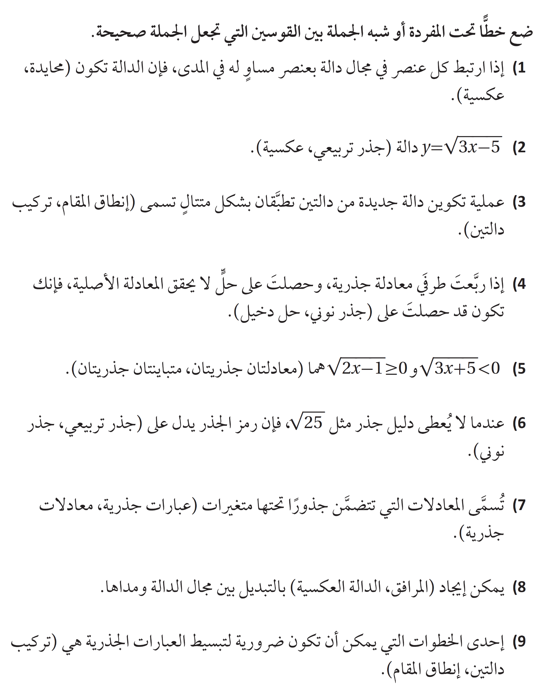
اختر الإجابة الصحيحة في كل مما يلي:

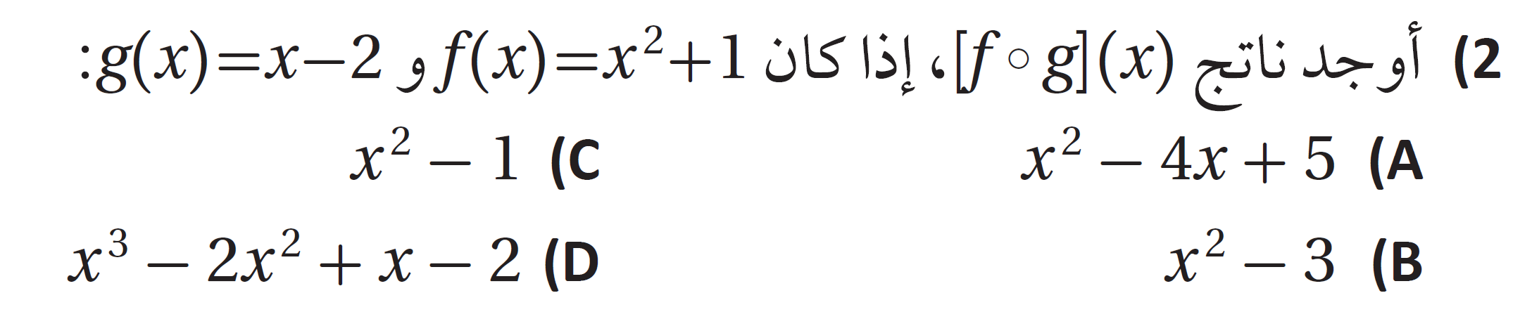
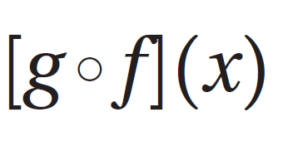
(4
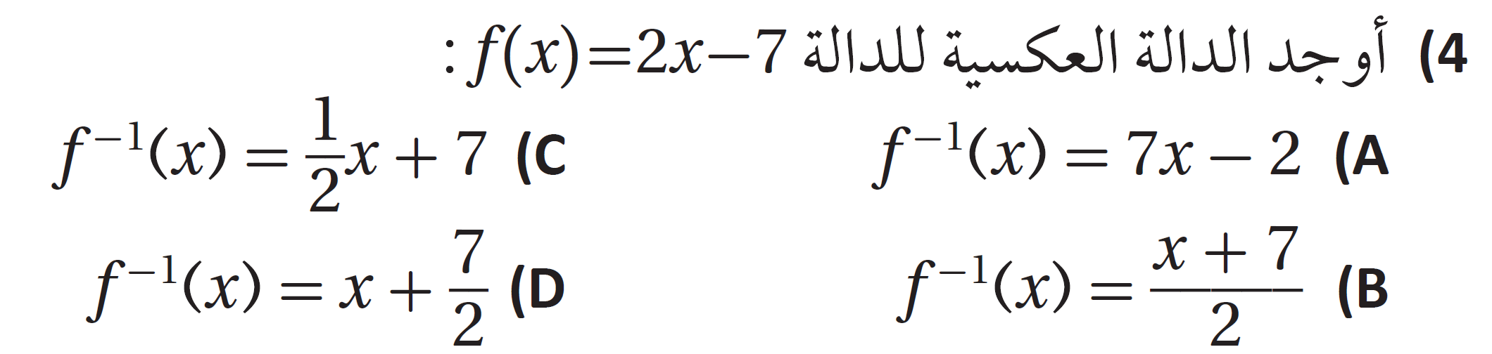
(3
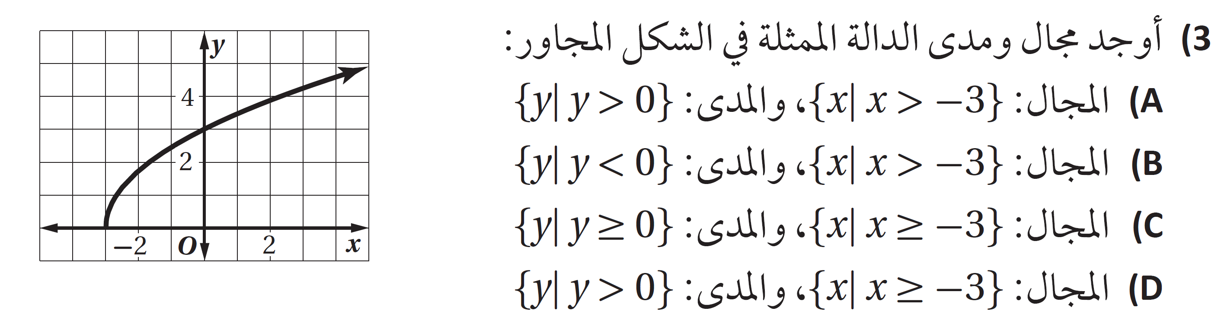
(4
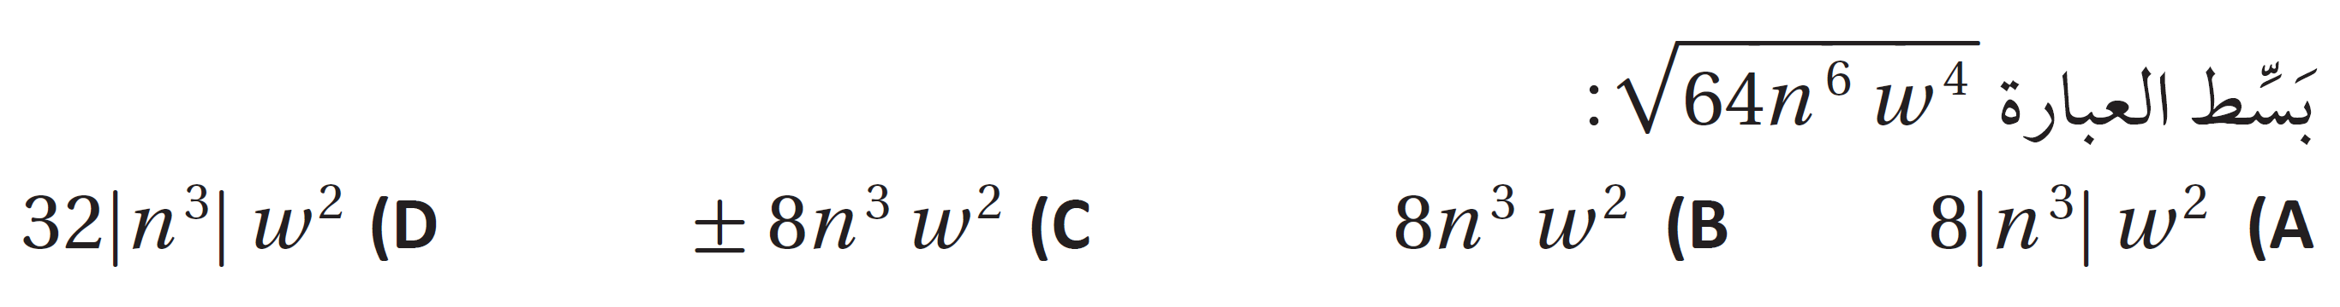
(5
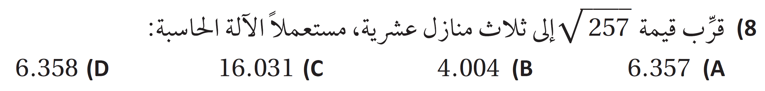
(6
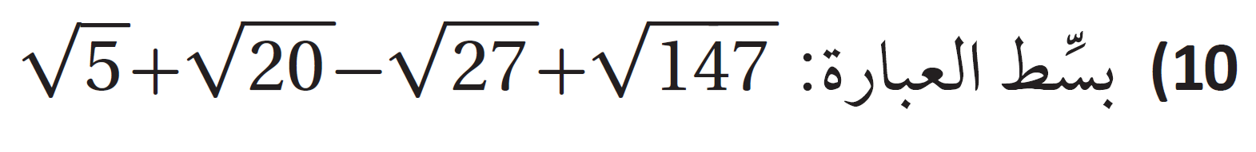
(7
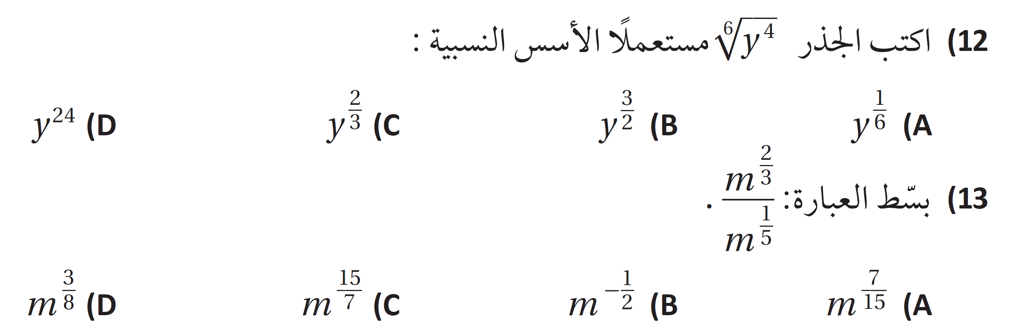
(9
(8
(9
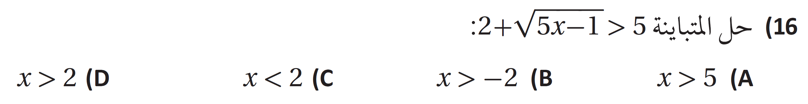
(10

انتهت الأسئلة دعواتي لك بالوفيق معلم/ة المادة:
اختبار رياضيات2-2(مسارات/عام) الفصل الدراسي الثاني

25
الاسم الرباعي: ........................................... الصف:..............

20

السؤال الأول: اختاري الإجابة الصحيحة في كل ما يلي: (إجابة صحيحة واحدة)
- أوجد $\left(f+g\right)\left(x\right)$ إذا كان: $f\left(x\right)=x^{2}+3x-5 , g\left(x\right)=2x+1$
a | $$x^{2}+x-6$$ | b | $$-x^{2}-5x+4$$ | c | $$2x^{2}+4x-5$$ | d | $$x^{2}+5x-4$$
- إذا كان: $f\left(x\right)=\left\{\left(2,3\right),\left(4,8\right),\left(7,-1\right)\right\} , g\left(x\right)=\left\{\left(8,2\right),\left(-1,4\right),\left(2,7\right)\right\}$ فأوجد $\left(f∘g\right)\left(x\right)$ إن وجدت:
a | $$\left\{\left(-1,3\right),\left(8,8\right),\left(2,-1\right)\right\}$$ | b | $$\left\{\left(8,3\right),\left(-1,8\right),\left(2,-1\right)\right\}$$ | c | $$\left\{\left(2,3\right),\left(-1,8\right),\left(8,-1\right)\right\}$$ | d | غير موجودة
- إذا كان: $f\left(x\right)=3x+7 , g\left(x\right)=2x-5$ فأوجد قيمة $g\left[f\left(-3\right)\right]$:
a | $$-26$$ | b | $$-9$$ | c | $$-1$$ | d | $$10$$
- إذا كان: $f\left(x\right)=x^{2} , g\left(x\right)=3x-1$ ، فأوجد ناتج $\left[g∘f\right]\left(x\right)$:
a | $$x^{2}+3x-1$$ | b | $${9x}^{2}-1$$ | c | $${9x}^{2}-6x+1$$ | d | $${3x}^{2}-1$$
- أوجد الدالة العكسية للدالة $g\left(x\right)=-3x$:
a | $$g^{-1}\left(x\right)=x+1$$ | b | $$g^{-1}\left(x\right)=x-1$$ | c | $$g^{-1}\left(x\right)=-3x-3$$ | d | $$g^{-1}\left(x\right)=-\frac{1}{3}x$$
- حدّد زوج الدوال الذي يتكون من دالة ودالتها العكسية:
a | $$f\left(x\right)=x-4$$  $$g\left(x\right)=x+4$$ | b | $$f\left(x\right)=x-4$$  $$g\left(x\right)=4x-1$$ | c | $$f\left(x\right)=x-4$$  $$g\left(x\right)=\frac{x-4}{4}$$ | d | $$f\left(x\right)=4x-1$$  $$g\left(x\right)=4x+1$$
- ما المتباينة الممثلة في الشكل المجاور؟
a | $$y≤\sqrt{4x+8}$$ | b | $$y>\sqrt{4x+8}$$ | c | $$y<\sqrt{4x+8}$$ | d | $$y≥\sqrt{4x+8}$$
- قرب قيمة $\sqrt{224}$ إلى ثلاث منازل عشرية، مستعملاً الآلة الحاسبة:
a | $$15.0$$ | b | $$14.97$$ | c | $$14.966$$ | d | $$14.967$$
- حدد مجال المتباينة: $y>\sqrt{3x+9}$
a | $$x≥-3$$ | b | $$x≥3$$ | c | $$x≤-\frac{1}{3}$$ | d | $$x≥-\frac{1}{3}$$
- بسط العبارة: $\sqrt[3]{216x^{9}}$
a | $$6x^{6}$$ | b | $$6\left|x^{3}\right|$$ | c | $$±6x^{3}$$ | d | $$6x^{3}$$
- بسط العبارة: $\left(2+\sqrt{5}\right)\left(3-\sqrt{5}\right)$
a | $$1+\sqrt{5}$$ | b | $$1-\sqrt{5}$$ | c | $$-1+\sqrt{5}$$ | d | $$-1-\sqrt{5}$$
- بسط العبارة: $\sqrt{75}+\sqrt{12}$
a | $$21$$ | b | $$\sqrt{87}$$ | c | $$10\sqrt{3}$$ | d | $$7\sqrt{3}$$
- أبسط صورة للعبارة الجذرية $\frac{2}{\sqrt{3}-1}$ هي:
a | $$\frac{\sqrt{3}-1}{2}$$ | b | $$\sqrt{3}-1$$ | c | $$\frac{\sqrt{3}+1}{2}$$ | d | $$\sqrt{3}+1$$
- اكتب العبارة $5^{\frac{1}{7}}$ في الصورة الجذرية:
a | $$\sqrt[7]{51}$$ | b | $$35$$ | c | $$\sqrt[7]{5}$$ | d | $$\sqrt[5]{7}$$
- اكتب الجذر $\sqrt[4]{25z^{6}}$ مستعملاً الأسس النسبية:
a | $$2.5z^{\frac{2}{3}}$$ | b | $$5^{\frac{1}{2}}z^{\frac{3}{2}}$$ | c | $$5^{\frac{1}{2}}z^{\frac{2}{3}}$$ | d | $$5^{\frac{1}{4}}z^{\frac{3}{2}}$$
- بسط العبارة $m^{\frac{2}{5}}∙m^{\frac{1}{5}}$ :
a | $$m^{\frac{5}{3}}$$ | b | $$m^{\frac{3}{5}}$$ | c | $$m^{\frac{2}{25}}$$ | d | $$m^{\frac{2}{5}}$$
- حل المعادلة: $\sqrt{3x+4}=5$
a | $$-7$$ | b | $$7$$ | c | $$21$$ | d | $$\frac{25}{3}$$
- حل المتباينة: $2+\sqrt{5x-1}>5$
a | $$x>5$$ | b | $$x>-2$$ | c | $$x<2$$ | d | $$x>2$$
- حل المعادلة: $\sqrt{5y-3}=\sqrt{7y+9}$
a | $$-6$$ | b | $$6$$ | c | $$1$$ | d | لا يوجد حل
- ما قيمة المقدار $\sqrt[4]{4}∙\sqrt{8}$ ؟
a | $$2$$ | b | $$4$$ | c | $$6$$ | d | $$8$$

تحسين خمس درجات:
السؤال الثاني:

5
إذا كانت: $f\left(x\right)=x+5 , g\left(x\right)=2x$ فأوجد: $\left(f⋅g\right)\left(x\right) و \left(\frac{f}{g}\right)\left(x\right)$
...............................................................................................................................................
...............................................................................................................................................
...............................................................................................................................................
...............................................................................................................................................
...............................................................................................................................................
...............................................................................................................................................
...............................................................................................................................................
...............................................................................................................................................

مثّل الدالة $y=\sqrt{2x-8}$ بيانياً ثم اكتب مجالها ومداها.
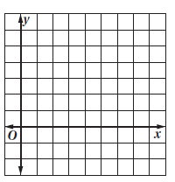
...................................................................................................................
...................................................................................................................
...................................................................................................................
...................................................................................................................
...................................................................................................................
...................................................................................................................
...................................................................................................................
...................................................................................................................
...................................................................................................................

بسّط العبارة:
$$\frac{x-9}{\sqrt{x}+3}$$
...............................................................................................................................................
...............................................................................................................................................
...............................................................................................................................................
...............................................................................................................................................
...............................................................................................................................................
...............................................................................................................................................
...............................................................................................................................................
...............................................................................................................................................

أن ثمن النجاح هو المثابرة والتعب ومواجهة الصعوبات
أنت أقوى من كل هذا.. فقط ثق بنفسك وما تملك من قوة وحقق ما تريد.
معلمتك/ أشواق الكحيلي

